ARCHIVO PARA CD
PLANES DE ESTUDIOS 2004-2008

CD CON UN ARCHIVO EN FORMATO PDF CON EL NOMBRE DEL TEMA DEL TRABAJO PROFESIONAL Y QUE CONTENGA EL SIGUIENTE ORDEN:
PORTADA DE TEMA DEL TRABAJO PROFESIONAL (SIN FIRMAS) SEGÚN GUÍA
OFICIO DICTAMEN DE IMPRESIÓN, 3 FIRMAS (ESCANEADO)
UN ARCHIVO DEDICATORIAS O AGRADECIMIENTOS (OPCIONAL)
PDF ÍNDICE Y CONTENIDO DE TRABAJO APROBADO POR MAESTROS REVISORES
CON NOMBRE DE TEMA ANEXOS, PLANOS U OTROS (CUANDO APLIQUEN) Y/O

2do. ARCHIVO PDF - SÍ LOS ANEXOS SON EXTENSOS O PESADOS
_________________________________________________________________

EJEMPLO DE ETIQUETA PARA CD
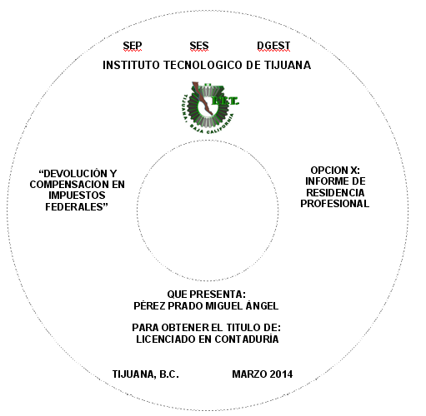
TecNMMMM
QUE PRESENTA:
HUERTA PAZ LIDIA ELIZABETH

TEMA
“PRODUCCION DE MATERIALES AEROESPACIALES”

OPCION X:
INFORME DE
RESIDENCIA
PROFESIONAL
RESIDE
TIJUANA, B.C. OCTUBRE 2016
PARA OBTENER EL TITULO DE:
INGENIERA INDUSTRIAL

- LETRA ARIAL NO. 09 EN WORD O NO. 08 EN PUBLISHER, RENGLONES CON LETRA MAYUSCULA NEGRITA Y NORMAL ALTERNADOS O SOLO NEGRITA
- MES Y AÑO SEGÚN OFICIO DE DICTAMEN DE TRABAJO PROFESIONAL (3 FIRMAS)
- LOGOTIPO A COLOR DE LA SIGUIENTE PAGINA: www.tectijuana.edu.mx
>Alumnos >Titulación >Logotipo oficial

